**Формирование диалогических навыков учащихся 4 класса на основе игр на уроках английского языка при изучении темы «Enjoying your home»**

Умения диалогической речи у учащихся иногда сформированы не полностью.

Как показывает опыт педагогов что наибольшие трудности у учащихся возникают при проверке навыков подбирать реплику-стимул и инсценировать диалог.

Проанализировав УМК «Enjoy English» для 4 класса, показало что только 42 упражнения направлено на развитие навыков вести диалог. А количество ролевых игр, направленных на формирование навыков диалогической речи в УМК «Enjoy English» для 4 класса - 15. Лучше всего у учащихся развит навык реплицировать, т.е. правильно подбирать реплику-реакцию. У них не возникает трудностей при подборе ответа на поставленный вопрос.

Таким образом, вышесказанное подтверждает необходимость разработки системы заданий, направленной на формирование и совершенствование навыков диалогической речи в стандартных ситуациях общения.

**Цель системы упражнений**: на основе ролевых игр формировать у учащихся 4-го класса навыки диалогической речи с использованием диалога-расспроса:

* создавать реплику – стимул, позволяющую инициировать диалог-расспрос и вести его (вопрос к подлежащему, общий вопрос, специальный и альтернативный);
* составлять диалоги-расспросы (с использованием диалогов-образцов и наглядности в виде сюжетных картинок).

Разрабатывая систему заданий, направленную на формирование иноязычных диалогических навыков на основе ролевых игр очень важно учитывать языковые особенности диалога, его психологические и лингвистические особенности. Для создания системы заданий на основе изученных ранее тем была отобрана соответствующая тема заданий для развития навыков диалогической речи (My home). Эта тема была выбрана т.к. при анализе УМК выяснилось, что в данной теме представлено наименьшее количество игр.  Выбранная тема «My home», предполагает формирование навыков иноязычной диалогической речи с использованием диалога-расспроса, где учащиеся задают различные вопросы, с целью выяснения информации. В соответствии с этим нами были разработана система упражнений за основу которых был взят диалог-расспрос.

При разработке системы заданий важно учитывать психолого-педагогические особенности учащихся. Для младшего школьника ведущей деятельностью является учебная деятельность, в процессе обучения игра постепенно теряет главенствующую роль, хотя и продолжает занимать важное место. Игровая форма занятия создаётся на уроке при помощи игровых приёмов и ситуаций, которые выступают как средство побуждения, стимулирования обучающихся. Ролевая игра предусматривает распределение учащихся по ролям и разыгрывание ситуаций общения в соответствии с темой игры и ролями в ситуации, приближенной к реальной. При создании упражнений в системе заданий нами учитывались особенности ролевой игры в обучении диалогической речи, где каждый учащийся имеет определенную роль со своими языковыми единицами, стандартными клише и шаблонами. Все упражнения в системе заданий расположены по возрастающей сложности, от более легких к сложным.

В разделе «My home» включены следующие речевые и языковые средства:

* отбор грамматического материала. Грамматическая структура: there is (are), there is no… (are no….).
* Отбора лексического материала. Лексические единицы на тему: «My house»: a hall, a kitchen, a pantry, a living room, a bedroom, a bathroom, a toilet, a window, a wall, a door, a floor, a flat. Предметы домашнего обихода: an armchair, a bed, a carpet, a chair, a desk, a fireplace, a lamp, a picture, a shelf, a sofa, a table, a wardrobe. Дополнительные лексические единицы: to go shopping, to share, interesting, large, own.
* Предлоги места: above, behind, between, in the (right/left) corner, in the middle, next to, on, under.
* Повтор и закрепление стандартных клише, шаблоны.

Для формирования навыков иноязычной диалогической речи на тему «My home» , была разработана система **з**аданий на основе игровых приемов, которая включает в себя два блока.

В **I блоке** – задания, направленные на формирование навыка создания реплики-стимула, т. е. задавать вопросы различного типа:

**В II блоке** – задания, направленные на формирование навыка составить и инсценировать диалог. В данном блоке предложены задания:

* составить диалог по образцу;
* составить диалог с опорой на иллюстрацию.

**Блок I**

Задача: формирование навыка задавать вопросы различного вида (вопрос к подлежащему, общий вопрос, специальный и альтернативный).

**Задание 1** направленно на формирование навыка подбора реплики-стимула, а именно задавать общий вопрос.

На столе учащихся разложены картинки на тему «home». Ученикам предлагается посмотреть на них и запомнить. /предварительно можно повторить с учащимися все названия по-английски/. Затем ученики отворачиваются, а ведущий берёт со стола какую-либо картинку и прячет её за спиной. Остальные картинки закрываются. Ученики задают вопросы ведущему: Have you got a bed? Have you got a computer? и т. д. и так до тех пор, пока кто-либо из учеников не отгадает спрятанную картинку. Он и занимает место ведущего.

**Задание 2,** направленно на формирование навыка реплики-стимул (задавать вопрос к подлежащему).

Работа происходит в парах, учащимся показан пример составления вопроса к подлежащему. В качестве опоры приведены картинки 1-4, опираясь на картинки, один учащийся спрашивает, а второй отвечает на вопрос. Максимальное количество реплик **–**5

**Формулировка задания для учащихся:** представь, что твой друг по переписке Том из Англии, прислал тебе фотографии своей семьи. И ты их показываешь своему соседу по парте. Задача твоего соседа по парте расспросить кто и где находиться на картинках. Постройте вопросы и ответы, в том порядке, в котором расположены картинки.

Example: -A: This is pictures of Tom’ family.

-B: Who is in the bedroom ? (picture 1)

**-**A: This is …..

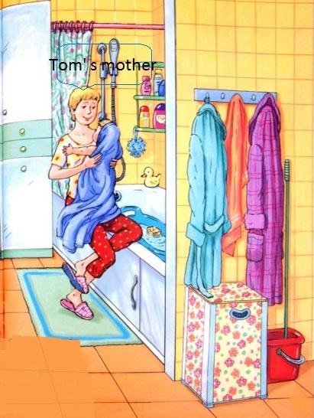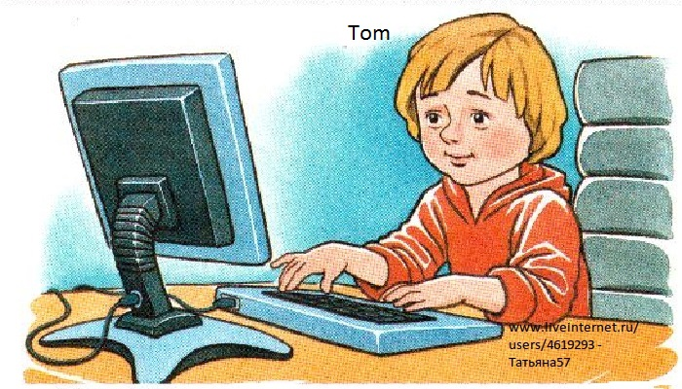

2

1

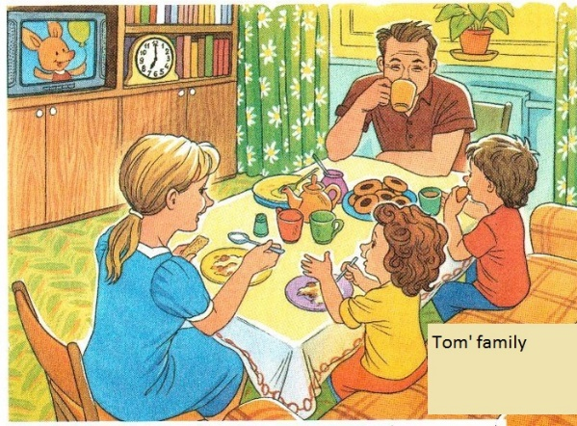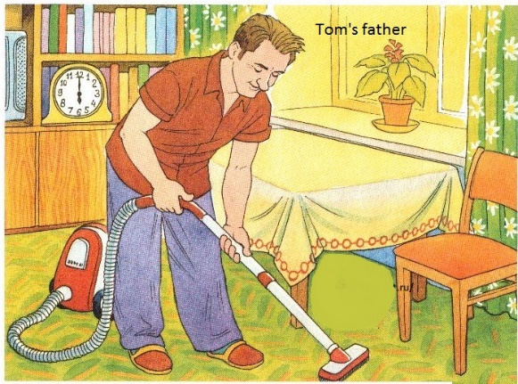

3

4

**Задание 3**, направленно на формирование навыка реплики стимул (задавать специальный вопрос.)

Учащимся предложена анкета, ученика лесной школы, где надо ответить на вопросы.

Данное задание разделено на две части. В первой части, учащиеся отвечают на вопросы, предложенные в анкете, чтобы вспомнить как строиться специальный вопрос.

После выполнения задания, учащиеся рисуют примерный план своего дома (дом, квартира).

Во второй части, учащимся предлагается ролевая игра, где один из учащихся ученик лесной школы, а второй ученик обычной городской школы. Ученик городской школы задают вопросы ученику лесной школы, о том, где он живет, образцом служит анкета медвежонка Билли из первой части задания 3.

Учитель объясняет учащимся что образ жизни ученика лесной школы немного отличается от образа жизни городского ученика, поэтому учитель предлагает вспомнить где могут жить ученики лесной школы (in the forest, in the farm)

**A) Формулировка задания для учащихся:** Ученик лесной школы медвежонок Билли, живет в лесу. Ему интересно узнать, как и где живут ребята в других школах.

Билли приготовил для тебя анкету. Ответь на его вопросы. А теперь в квадратике нарисуй примерный план своего дома (комнаты).

Анкета медвежонка Билли.

1. What is your name? ……………………………………. .
2. How old are you?.............................................................. .
3. Do you live in a flat or in a house?................................... .
4. How many rooms are in your flat (house)?..................... .
5. Where is in a bath?.......................................................... .
6. Where is in a wardrobe?.................................................. .
7. Where is in a fridge?....................................................... .
8. Is there a fire place in the living room?............................ .

**B) Формулировка задания для учащихся:** представь, что ты ученик лесной школы, а твой сосед- ученик из обычной школы. Ответь на его вопросы, о том как живут ученики лесной школы.

Используй анкету медвежонка Билли из части В, в качестве примера.

**II блок**

Задача: формирование навыка инсценировать диалог (составить диалог-расспрос на основе ролевой игры).

**Задание 1** направленные на формирование навыка составить диалог-расспрос на основе ролевой игры. Работа происходит в парах.

Задание делится на 4 этапа.

На первом этапе учитель объясняет правила и суть ролевой игры: разговор по телефону, между покупателем квартиры и продавцом. Задача покупателя, расспросить как можно больше о квартире.

На втором этапе, учащиеся составляют список необходимых вещей в квартире по их мнению.

Для этого учитель вывешивает на доску картинки на тему : «My house». Использование предметных картинок позволяет учащимся актуализировать тематическую лексику и способствует успешности выполнения задания. (Приложение 3) **.**

На третьем этапе, учащимся прилагается прочитать незаконченный диалог, вставить пропущенные слова, восстановить порядок слов в вопросительных предложениях и дополнить диалог свои репликами.

На четвертом этапе, учащиеся разыгрывают диалог. Слабым учащимся предлагается разыграть диалог, над котором проходила работа ранее. Более сильным учащимся дается задание составить новый диалог опираясь на диалог-образец.

**Формулировка задания для учащихся:**

1)представь, что ваша семья переезжает и вам нужно купить новую квартиру, ты увидел объявление о продаже квартиры в газете. Позвони и узнай, как можно больше о ней.

2)Составь список вещей, о которых ты хочешь спросить, прежде, чем будешь звонить.

1. ……….

2. ……….

3…………

4. ………..

5. ………..

6. ………..

3)В качестве опоры дан диалог : вставь пропущенные слова и выстрой правильный порядок слов, где необходимо. Дополни диалог свои репликами и разыграй с соседом по парте.

4) Разыграй диалог вместе с товарищем по парте.

Example: -A: Hello!

* B: Hello!
* A: far/ flat/ Is/ from /your/ the/ center ?
* B: Yes, ……. . But there is a beautiful park near here.
* A: your / flat/ Is/ big/ small/ or ?
* B: It’s big.
* A:
* B:

**Задание 2** направленно на формирование навыка составить диалог-расспрос на основе ролевой игры «Переезжаем».

Используя картинку, представленная в виде карты-маршрута. Главные герои Микки Маус и Гуффи. Задание № 2, разделено на 2 этапа.

На первом этапе, учащимся предлагается картинка, где Гуффи помогает перевести мебель Мики в новый дом, но по дороге теряет все вещи. Задача учащихся найти правильный путь к дому Мики и собрать все мебель, подписав название потерявшихся предметов по-английски.

На втором этапе, учащиеся разыгрывают диалог между Гуффи и Микки, Гуфии должен узнать все ли вещи на месте и где они находятся, используя следующие конструкции Is there ….. ? Where is in …..? Have you got…..?

На основе ранее предложенных заданий в блоке 1 , предполагается что у учащихся не вызовет трудностей задать и ответить на вопросы данного типа. Учитель дает право выбора, какую роль на себя возьмет ,тот или иной ученик.(Приложение 4)

**Формулировка задания для учащихся:**

1. Гуффи помогает Микки перевозить мебель в новый дом. Но по дороге вещи Микки выпали из коробок. Найди правильный путь к дому и собери всю мебель.

Как играть: начни с грузовика и отыщи дорогу, проходящую через сад Микки. Когда найдешь какой-либо предмет, запиши его название по-английски .Пропускай пустые коробки.

1. Разыграй диалог между Гуффи и Микки, Гуффи должен узнать все ли вещи на месте и где они находятся, используя следующие конструкции Is there ….. ? Where is in …..? Have you got…..?

**Задание 3**, направленно на формирование навыка составить диалог-расспрос на основе ролевой игры «Комнатный бой». Участники игры: 1-й участник - Капитан комнаты…(название комнаты) и 2-й участник - Капитан комнаты….. (название комнаты) Используя картинки, заготовленными заранее учащимися дома.

Учитель объясняет правило игры «Комнатный бой». Картинки представляют собой план комнаты, на котором нарисована мебель, а также 2 пустых квадрата. Работа происходит в парах, учащиеся меняются карточками где изображен пустой квадрат, а у самих остается план комнаты с мебелью, при этом заранее оговариваются названия и количество предметов в комнатах. Затем они по очереди задают друг другу вопросы, пытаясь выяснить расположение мебели в комнате партнера. Например: Is there a table in the middle of the room? Is there a TV-set in the left corner?

Если ответ утвердительный, то спрашивающий делает соответствующие рисунки в пустом квадрате и задает следующий вопрос. Если ответ отрицательный, он теряет право задавать вопросы и отвечает на вопросы партнера. Выигрывает тот, кто первым отгадал расположение мебели в комнате партнера и заполнил пустой квадрат.

**Формулировка задания для учащихся:** Представь, что ты капитан, только не корабля, а своей комнаты. Работайте в парах, для того чтобы сыграть в новую игру «Комнатный бой». (Учитель объясняет правило игры)